Жила-была собачка
По кличке Чебурашка,—
Курчавенькая спинка,
Забавная мордашка.
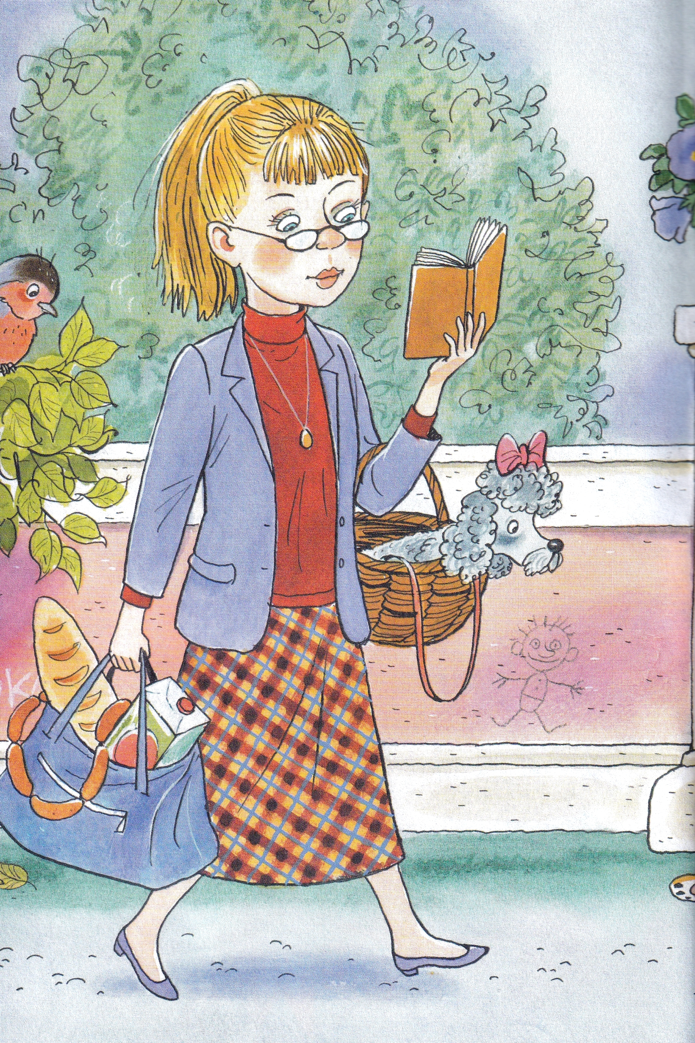
Хозяйка к ней настолько
Привязана была,
Что в маленькой корзинке
Везде с собой брала.
И часто в той корзинке,
Среди пучков петрушки,
Торчал пушистый хвостик
И шевелились ушки.
Хозяйка Чебурашку
И стригла, и купала,
Она, не зная меры,
Собачку баловала.
Она ей раздобыла
Красивый поводок,
На теплую попонку
Изрезала платок.
На рынке покупала
Куриную печенку,
В одно и то же время
Кормила собачонку.
А та жила в довольстве
И знала лишь одно:
С собаками чужими
Играть запрещено!
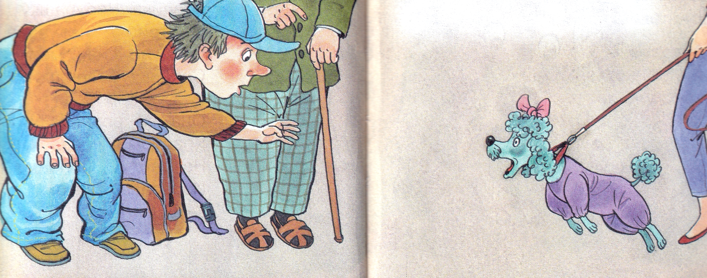
Хозяйка с Чебурашкой
Выходит на гулянье,
Тем самым привлекая
Всеобщее вниманье:
— И надо же собаке
Такой карманной быть!
— А где такую можно
Достать или купить?
— Какой она породы
И сколько же ей лет?
— Голубовато-серый
Ее природный цвет?..
Хозяйка на вопросы
Подробно отвечала,
Собачка на прохожих
Невежливо урчала.
А если кто пытался
К ней руку протянуть,
Она того старалась
Как следует куснуть.
При этом вся дрожала,
Во все силенки лая,
С людьми такого рода
Знакомства не желая...
Не знаю, как случилось
И чья была вина,
Но как-то Чебурашка
Гулять пошла одна.
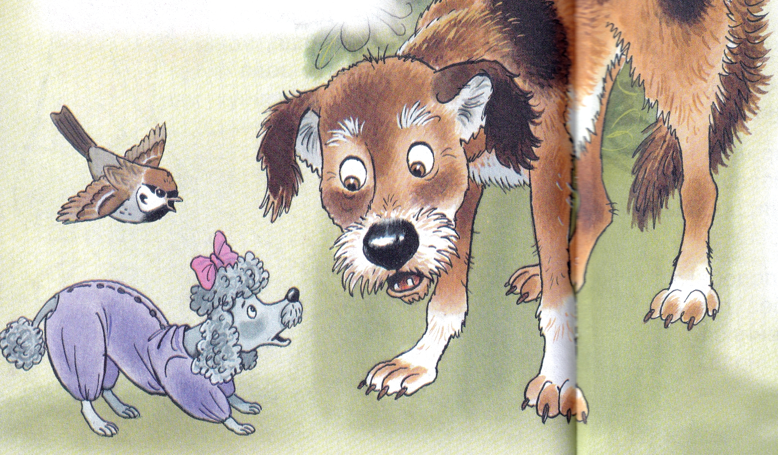
И вдруг из подворотни
Навстречу пес-бродяга —
Разорванное ухо
И весь в рубцах, бедняга.
Припала Чебурашка
Брюшком к сырой траве.
«Пропала я! Пропала!»—
Мелькнуло в голове.
Обнюхал Чебурашку
Заблудший пес голодный
И как-то растерялся
Перед собачкой модной.
— Откуда ты такая?..
— С в-восьмого этажа... —
Собачка отвечала,
От страха вся дрожа.
— А в-ввы?
— А я со свалки!
Ответил пес устало. —
Дрались мы из-за кости,
Да мне опять попало!..
И нежной Чебурашке
Беднягу стало жалко,
И знать ей захотелось,
Что означает «свалка».
И было в этом слове
Таинственное что-то,
Что так неудержимо
Тянуло за ворота...
Исчезла Чебурашка!
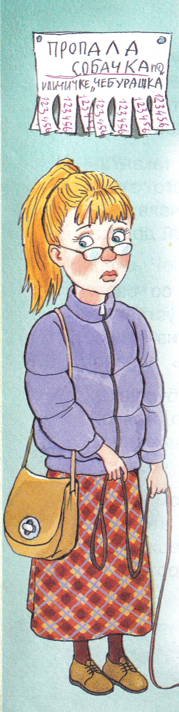
Хозяйка вся в слезах
И только причитает
Все время «Ох!» да «Ах!».
Вечерняя газета
Давала объявленье:
«Тот, кто найдет собачку —
Тому вознагражденье!»
Никто не отозвался
И не напал на след.
Прошла уже неделя,
А Чебурашки нет...
Живется как придется
Беспечной замарашке —
Средь бела дня пропавшей
Беглянке Чебурашке.
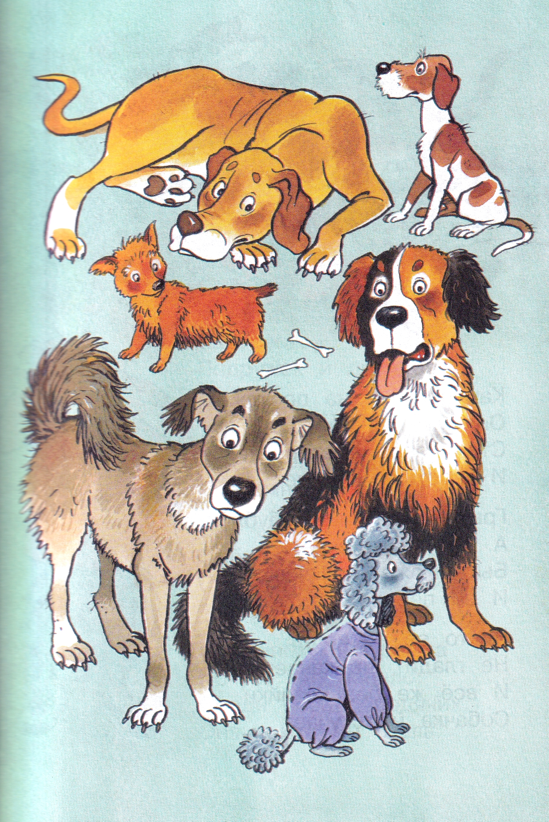
В кругу себе подобных,
Без крова и без прав,
Совсем переменился
Ее строптивый нрав.
Как прежде, на прохожих
Она уже не лает,
Стоит себе в сторонке
И хвостиком виляет.
Грызет мальчишка бублик,
А Чебурашка ждет:
Быть может, полкусочка
И ей перепадет.
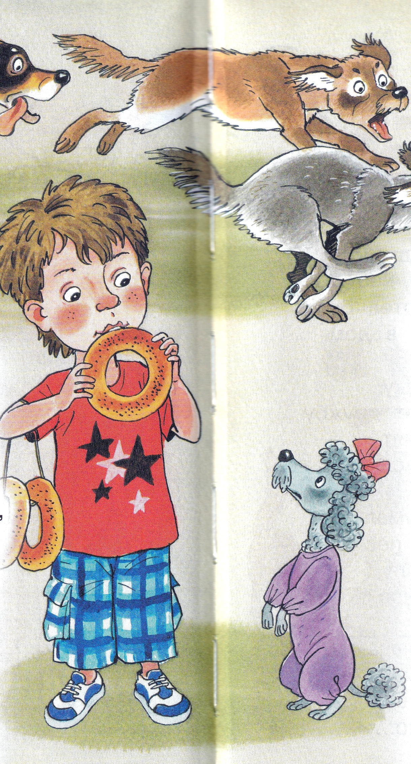
Никто ее не холит,
Не гладит, не качает,
И все же без хозяйки
Собачка не скучает.
Она уже не видит
Куриных потрошков,
Зато вокруг так много
Подружек и дружков.
Пусть иногда доходит
До ссоры и до драки,
Между собою дружат
Бездомные собаки.
Они гоняют кошек
И бродят по дворам —
Сегодня здесь их видят,
А завтра видят там.
И с ними Чебурашка
Ночует где попало,
Среди собак бродячих
Она такой же стала.
Но каждый пес, однако,
Ночуя под мостом,
В конце концов хотел бы
Попасть к кому-то в дом.
Не в золотую клетку,
А в дом, где ценят дружбу
И где собаку кормят
За верность и за службу.
Всегда об этом думал
Любой бездомный пес,
Когда себе под лапу
Холодный прятал нос.
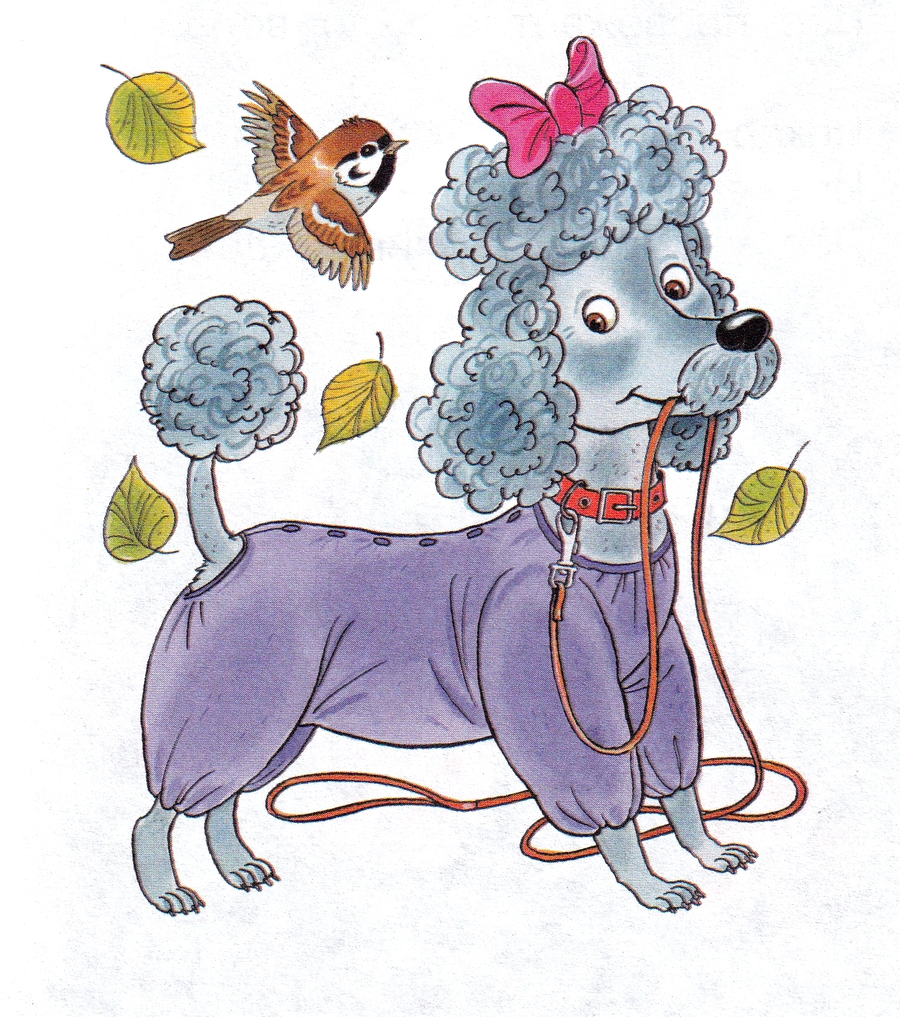
Но так как Чебурашка
Сама ушла из дома,
Ей было это чувство
Пока что незнакомо...
Хозяйка Чебурашку
Искала, ищет, ждет...
И новую собачку
Себе не заведет.
И я про ту беглянку
Частенько вспоминаю,
Но что с ней дальше стало,
До сей поры не знаю...
Иллюстрации: С.Бордюг, Н.Трепенок.

